Thứ Hai ngày 22 tháng 01 năm 2024
Hoạt động củng cố Tiếng Việt
Luyện Tiếng việt: Đọc: NHỮNG NGÀY GIÁP TẾT
(Tiết 1 – Tuần 20)
I. Yêu cầu cần đạt: Sau bài học HS có khả năng
- Củng cố kĩ năng đọc đúng từ ngữ, biết ngắt, nghỉ sau các dấu câu, đảm bảo đúng tốc độ đọc, đọc bài lưu loát, biết đọc nhấn giọng một số từ ngữ trong bài.
- Giúp HS hiểu nội dung bài: Không khí chuẩn bị vào những ngày giáp tết.
- Năng lực tự chủ, tự học: lắng nghe, đọc bài và trả lời các câu hỏi. Nêu được nội dung bài.
- Năng lực giải quyết vấn đề và sáng tạo: tham gia trò chơi, vận dụng.
- Năng lực giao tiếp và hợp tác: tham gia đọc trong nhóm.
- Phẩm chất yêu nước: Biết chung sức chung lòng sẽ làm được những điều lớn lao
- Phẩm chất nhân ái: Biết đoàn kết giúp đỡ nhau sẽ làm nên việc lớn
- Phẩm chất chăm chỉ: Chăm chỉ đọc bài, trả lời câu hỏi.
- Phẩm chất trách nhiệm: Giữ trật tự, học tập nghiêm túc.
II. Đồ dùng dạy học:
1. Giáo viên: SGK, Vở Luyện tập Tiếng Việt…
2. Học sinh: SGK, Vở Luyện tập Tiếng Việt, bút, thước
III. Các hoạt động dạy học chủ yếu:
Hoạt động của giáo viên | Hoạt động của học sinh
1.Khởi động  - GV tổ chức cho Hs hát  - GV dẫn dắt vào bài mới  - Gv nêu yêu cầu cần đạt của tiết học:  + Giúp học sinh củng cố kiến thức, rèn kĩ năng đọc và hiểu nội dung bài, làm được các bài tập trong vở bài tập. | - HS thực hiện  - HS lắng nghe
2.Luyện tập, thực hành.  Hoạt động 1:Luyện đọc.  - Gọi 1 HS đọc cả bài .  - GV gọi HS nêu từ khó đọc, câu dài, ngắt nghỉ, nhấn giọng.  - GV: yêu cầu HS ngồi theo nhóm 4 luyện đọc.  - Gọi 1 HS lên cho các nhóm chia sẻ phần luyện đọc.  - Các nhóm khác lắng nghe và nhận xét các bạn đọc đúng yêu cầu chưa và giúp bạn đọc đúng theo yêu cầu.  - GV theo dõi các nhóm đọc bài.  - Gọi các nhóm đọc. HSNX.  - GVNX: (VD: Nhóm bạn … đọc đúng, đám bảo tốc độ hoặc nhóm bạn…. đọc bài lưu loát và đã biết đọc hay bài đọc.  - (HS, GV nhận xét theo TT 27) | - HS đọc bài: “Những ngày giáp tết”.  - Luyện đọc từ khó: lành lạnh, hây hẩy, ren rét, lép bép.  - Luyện đọc câu dài: Hôm qua,/ còn gió nồm hây hẩy,/ chiếc lá ổi cong lên,/ đốm đỏ gắt,/ vồng cải trắng nở hoa vàng hơn hớn.//  - Học sinh làm việc trong nhóm 4  - Các nhóm luyện đọc
Hoạt động 2: Tìm hiểu nội dung bài  - GV giao bài tập HS làm bài.  - GV lệnh HS chưa đạt chuẩn làm bài tập 1,2/ 7 Vở Luyện tập Tiếng Việt.  - GV lệnh HS đạt chuẩn làm bài tập 1, 2,3/ 4/7 và 8 Vở Luyện tập Tiếng Việt.  - GV cho Hs làm bài trong vòng 7 phút.  - Gv quan sát, giúp đỡ, nhắc nhở tư thế ngồi học cho Hs; chấm chữa bài.  - HS làm xong bài GV cho HS đổi vở kiểm tra bài cho nhau. | - HS đánh dấu bài tập cần làm vào vở.  - HS đánh dấu bài tập cần làm vào vở.  -Hs làm bài
Hoạt động 3: Chữa bài  - Gv Gọi 1 Hs lên điều hành phần chia sẻ trước lớp.  *1, Phần Đọc: Bài đọc /7  - Gọi HS đọc bài: Những ngày giáp tết – trang 7 vở luyện tập Tiếng Việt.  - Gọi HS nhận xét.  - GV nhận xét bổ sung. Chốt nội dung | 1 Hs lên chia sẻ.  Hs trình bày:  - HS đọc nối tiếp đọc:  + Đọc cá nhân: Giúp rèn luyện khả năng tư duy (suy nghĩ độc lập), phát huy khả năng tự học, khả năng làm việc độc lập…  + Đọc theo cặp: Giúp rèn luyện kĩ năng hợp tác, kĩ năng thuyết phục người khác, kĩ năng tranh luận…  + Đọc theo nhóm: Giúp rèn luyện kĩ năng hợp tác nhiều người, kĩ năng trình bày ý kiến trước đám đông, phát huy sức mạnh tập thể..  - Hs NX
GV chốt: Qua các ý kiến trao đổi cô thấy các em đã hiểu rõ ý nghĩa, ích lợi của mỗi cách học. Chúng ta cần phát huy tính tích cực, làm tốt nhiệm vụ được giao khi học cá nhân, học theo cặp hoặc học theo nhóm.  * Phần 2: Trả lời câu hỏi:  - Gọi Hs nêu nối tiếp bài làm: Đọc thầm và chọn đáp án Đúng giải thích vì sao?  - Gv, Hs nhận xét chốt bài làm đúng  Câu1  Bài đọc nói về khoảng thời gian nào trong năm?....  Câu2  Dòng nào liệt kê đúng và đủ những biểu hiện của thời tiết khi Tết đến?  a) Trời nồm, gió mùa đông bắc, trời ren rét, đỏ gắt.  b) Trời nồm, vàng hơn hớn, gió mùa đông bắc, trời ren rét.  c) Trời nồm, trời lành lạnh, gió mùa đông bắc, trời ren rét.  Câu3  Tìm từ ngữ tả hoạt động của của gia đình bạn nhỏ khi Tết đến.  Câu4  Em thường làm gì trong dịp tết?  GV chốt: Không khí chuẩn bị vào những ngày giáp tết của gia đình bạn nhỏ sum vầy, vui vẻ. | - HS chữa bài vào vở.  Câu1  Bài đọc nói về khoảng thời gian vào những ngày giáp tết trong năm  Câu2  Dòng liệt kê đúng và đủ những biểu hiện của thời tiết khi Tết đến?  Đáp án:  c) Trời nồm, trời lành lạnh, gió mùa đông bắc, trời ren rét.  Câu3  Từ ngữ tả hoạt động của của gia đình bạn nhỏ khi Tết đến là: cắm hoa, lau lá, gói bánh, nấu bánh  Câu4  - Vào dịp Tết, mình thường đi chúc Tết cùng gia đình.  -Học sinh đọc thầm bài và làm vở, GV cùng lớp nhận xét bài.
3.Vận dụng,Trải nghiệm  - Gọi 1 HS đọc lại cả bài.  H: Em biết được thông điệp gì qua bài học?  GV hệ thống bài: Tết cổ truyền là một ngày lễ lớn của dân tộc, cũng là dịp để gia đình đoàn tụ và con cháu tưởng nhớ đến ông bà tổ tiên. Chính vì vậy gia đình bé cũng như các gia đình khác vào những ngày giáp tết đều chuẩn bị cho ngày Tết được chu đáo hơn.  - Nhận xét giờ học.  - Dặn chuẩn bị bài sau.ôn tập tiết 2 | - Hs đọc bài.  - Qua bài học đã để lại thông điệp sâu sắc cho con người. Tết là nơi gia đình sum họp, đoàn tụ, Tết về với gia đình thân yêu, mọi người đều chuẩn bị để đón tết.  - HS nghe
IV. Điều chỉnh sau bài dạy ( nếu có):
.……………………………………………………………………………………………………………………………………………………………………………….
……………………………………………………………………………………….
________________________________________
Tiếng anh( liên kết)
Lesson 1: New content ( tiết 1)
_________________________________________
Hoạt động củng cố Tiếng Việt
Luyện Tiếng Việt tăng cường:
Luyện viết:CHUYỆN BỐN MÙA
I. Yêu cầu cần đạt: Sau bài học HS có khả năng
- Viết đúng chính tả một đoạn văn ngắn trong VB “Chuyện bốn mùa” theo hình thức
Nghe – viết; biết cách trình bày đoạn văn, biết viết hoa chữ cái đầu câu. Làm đúng các BT chính tả phân biệt c/k; n/l.
- Góp phần hình thành các NL chung; phát triển NL ngôn ngữ: kĩ năng viết đúng chính tả đoạn bài; trình bày sạch đẹp. Ghi nhớ được quy tắc viết hoa tên người. Biết vận dụng những kiến thức đã học vào trong việc ghi chép học tập hàng ngày.
- Góp phần hình thành các phẩm chất: Yêu nước, chăm chỉ, trách nhiệm, nhân ái. Thêm yêu sách và có thêm cảm hứng để đọc sách.
II. Đồ dùng dạy học
-Bài giảng điện tử,phiếu ghi nội dung bài tập…
III.Các hoạt động dạy học
Hoạt động của GV | Hoạt động của HS
1. Khởi động  - Tổ chức cho HS hát kết hợp vận động tay, chân, toàn thân.  - GV giới thiệu bài:Để các em chép lại chính xác một đoạn trong bài chuyện bốn mùa và làm đúng các bài tập. Hôm nay các em học chính tả bài: Chuyện bốn mùa.  2. Khám phá  * Hoạt động 1. Nghe - viết  - GV đọc đoạn nghe – viết (lưu ý đọc đúng các tiếng HS dễ viết sai).  - GV HDHS tìm hiểu nhanh nội dung đoạn viết.  -Đoạn chép này ghi lời của ai trong chuyện bốn mùa?  -Bà Đất nói gì?  *Hướng dẫn nhận xét  -Đoạn viết có những tên riêng nào?  -Những tên riêng phải viết thế nào?  *Hướng dẫn viết từ khó  -HS viết từ khó bảng con, kết hợp phân tích tiếng các từ: tươi tốt, Xuân, Hạ,Thu, Đông, tựu trường, mầm sống, nảy lộc.  *GV đọc bài cho HS viết  -HS viết bài vào vở  -Quan sát uốn nắn HS  *Chấm,chữa bài  -Đọc bài cho HS soát lại  -HS tự chữa lỗi  -Chấm 4 vở của HS nhận xét  3. Luyện tập  * Hoạt động 2. Làm bài tập 1  Điền từ có tiếng bắt đầu bằng “c”hoặc “k”để gọi tên các sự vật sau:  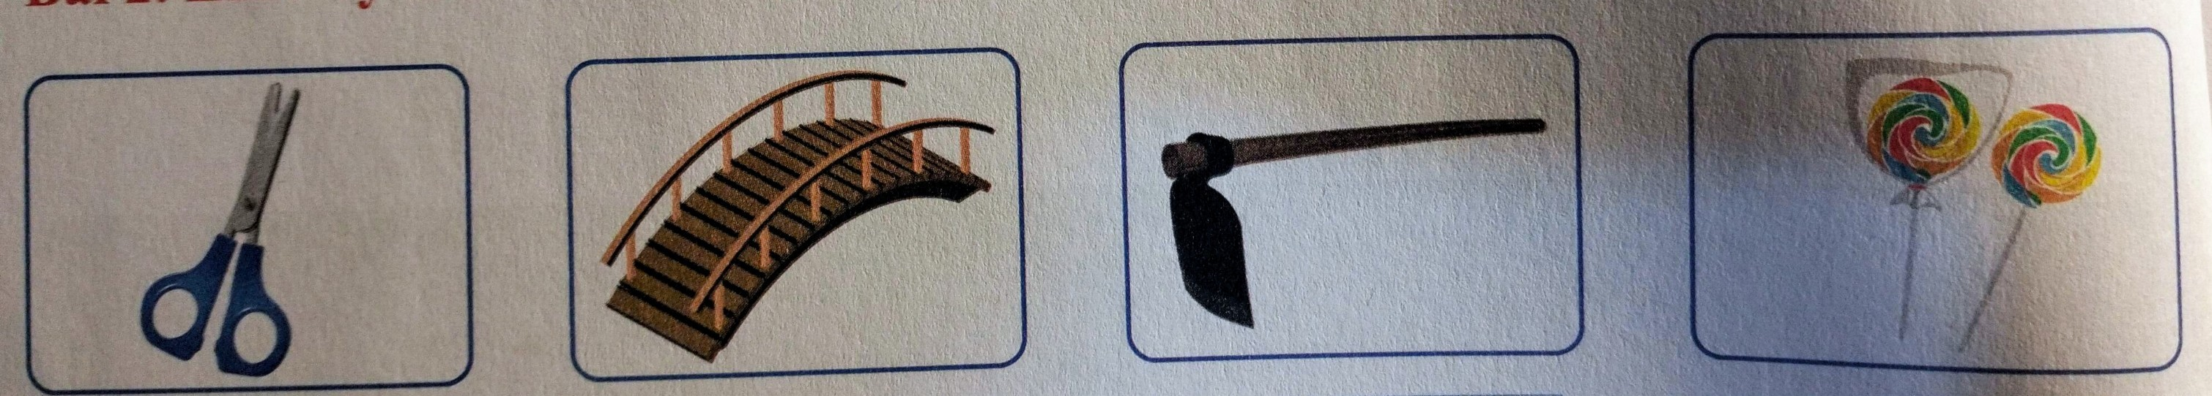  - GV nêu bài tập.  - GVHDHS nắm vững yêu cầu bài.  - GV hướng dẫn HS làm việc nhóm hoặc cá nhân.  - GV kiểm tra, nhận xét bài của một số HS.  - GV và HS chốt đáp án.  Cái kéo cây cầu cái cuốc kẹo mút  - GV nhận xét, tổng kết đáp án.  * Hoạt động 3. Làm bài tập 2  Tìm tiếng ghép được với no hoặc lo  .- GV nêu yêu cầu của bài tập và hướng dẫn HS làm bài tập.  - GV tổ chức cho HS làm mẫu: mời HS tìm tiếng ghép với no hoặc lo. VD: ăn no,lo lắng  - GV có thể tổ chức cho 2 đội thi (mỗi đội 5 – 6 HS): từng em của mỗi đội luân phiên lên viết các từ ngữ đã ghép được, hết thời gian thì cùng dừng lại. Nhóm nào làm bài đúng và viết được nhiều từ ngữ hơn sẽ được khen.  - GV và HS nhận xét, chốt đáp án.  - GV kiểm tra, nhận xét bài của một số HS.  4. Trải nghiệm  - Hôm nay, em đã học những nội dung gì?  - Sau khi học xong bài hôm nay, em có cảm nhận hay ý kiến gì không?  - GV tiếp nhận ý kiến. | -Hát vui  -HS nghe và nhắc lại tên bài.  -Đọc bài chính tả:Từ Ngày đầu…nghỉ hè.  -Đoạn ghi lời bà Đất  -Bà Đất khen các nàng tiên mỗi người mỗi vẻ, đều có ích đều đáng yêu.  -Xuân,Hạ,Thu, Đông  -Viết hoa  -Viết bảng con từ khó  -Viết chính tả  -HS viết vào vở  -HS chữa lỗi  - HS đọc yêu cầu của bài tập.  - HS quan sát và đọc các tiếng có trong BT1.  - HS quan sát tranh và làm bài  -HS làm vào VBT.  - HS tự chữa bài của mình (nếu sai).  - Một HS đọc to yêu cầu, cả lớp đọc thầm theo.  - HS làm mẫu tìm tiếng ghép với no hoặc lo. VD: ăn no,lo lắng  - HS làm bài cá nhân, sau đó đối chiếu kết quả theo cặp hoặc theo nhóm.  - HS nêu cảm nhận của mình.  - HS lắng nghe.
IV. Điều chỉnh sau bài dạy( nếu có):
……………………………………………………………………………………………………………………………………………………………………………………………………………………………………………………………………….
___________________________________________________________________
Thứ Ba ngày 23 tháng 01 năm 2024
Hoạt động củng cố Toán
Luyện tập: Bảng nhân 2. (T1- Tuần 20)
I. Yêu cầu cần đạt: Sau bài học HS có khả năng
- Thực hiện được các phép tính trong bảng nhân 2.
- Thực hiện tính trong trường hợp có 2 dấu phép tính.
- Vận dụng giải toán có lời văn bằng một phép tính nhân.
- Biết so sánh 2 vế của phép tính.
- Năng lực tự chủ, tự học: lắng nghe, trả lời câu hỏi, làm bài tập.
- Năng lực giải quyết vấn đề và sáng tạo: giải quyết được vấn đề với dạng toán vận dụng thực tế.
- Năng lực giao tiếp và hợp tác: giao tiếp với thầy cô, bạn bè trong các hoạt động học tập.
- Phẩm chất nhân ái: Có ý thức giúp đỡ lẫn nhau trong các hoạt động học tập để hoàn thành nhiệm vụ.
- Phẩm chất chăm chỉ: Chăm chỉ suy nghĩ, trả lời câu hỏi; làm tốt các bài tập.
- Phẩm chất trách nhiệm: Giữ trật tự, biết lắng nghe, học tập nghiêm túc.
II. Đồ dùng dạy học
1. Giáo viên: -Vở luyện tập Toán; các hình ảnh trong SGK
2. Học sinh: - Vở luyện tập toán, bút, thước
III. Các hoạt động dạy học chủ yếu:
Hoạt động của giáo viên | Hoạt động của học sinh
1.Khởi động  - GV tổ chức cho Hs hát  - GV dẫn dắt vào bài mới  - Gv nêu yêu cầu cần đạt của tiết học:  - Thực hiện được các phép tính trong bảng nhân 2.  - Thực hiện tính trong trường hợp có 2 dấu phép tính.  - Vận dụng giải toán có lời văn bằng một phép tính nhân.  - Biết so sánh 2 vế của phép tính. | - HS thực hiện  - HS lắng nghe
2.Luyện tập, thực hành.  Hoạt động 1: GV giao BT cho HS làm bài.  - Gv lệnh: HS chưa đạt chuẩn làm bài 1, 2/ 7 Vở luyện tập Toán.  - Gv lệnh: HS đạt chuẩn làm bài 1, 2, 3, 4/ 7,8 Vở luyện tập Toán.  - GV cho Hs làm bài trong vòng 15 phút.  - Gv quan sát, giúp đỡ, nhắc nhở tư thế ngồi học cho Hs; chấm chữa bài và gọi Hs đã được cô chấm chữa lên làm bài.  - HS làm xong bài GV cho HS đổi vở kiểm tra bài cho nhau. | - HS đánh dấu bài tập cần làm vào vở.  - HS đánh dấu bài tập cần làm vào vở.  -Hs làm bài  - HS cùng bàn đổi vở kiểm tra bài.
Hoạt động 2: Chữa bài:  - GV gọi HS chữa lần lượt các bài:  * Bài 1: Số ?/VLT tr.7  a)  b) 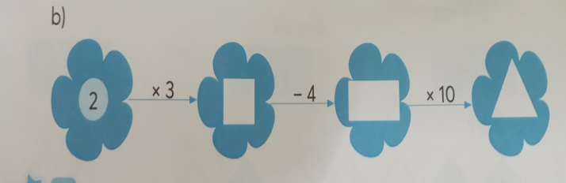  - GV nhận xét bài làm trên bảng, khen học sinh thực hiện tốt.  Gv chốt cách thực hiện phép nhân trong bảng nhân 2. | - Học sinh trả lời:  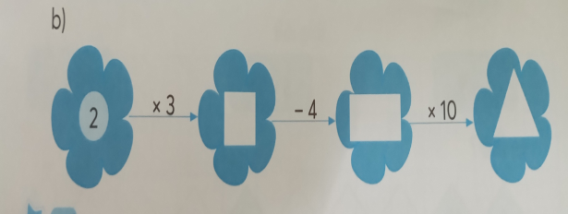  20  2  6  - Học sinh nhận xét
  × | 2 | 2 | 2 | 2 | 2 | 2
  × | 1 | 3 | 5 | 6 | 9 | 10
   | 2 | ? | ? | ? | ? | 20
  × | 2 | 2 | 2 | 2 | 2 | 2
  × | 1 | 3 | 5 | 6 | 9 | 10
   | 2 | 6 | 10 | 12 | 18 | 20
* Bài 2: (VLT/7) Số?  - GV cho HS nêu yêu cầu bài thực hiện vào vở  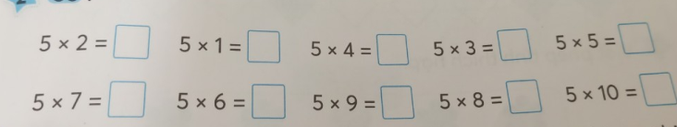  - Gọi HS trả lời nối tiếp.  - Cho học sinh nhận xét  - GV nhận xét, khen học sinh nhanh – đúng và chốt đáp án.  Gv chốt cách thực hiện phép nhân trong bảng nhân 2. | - HS lắng nghe cách thực hiện  - HS thực hiện làm bài  5 x 2 = 10 5 x 1 = 5 5 x 4 = 20  5 x 7 = 35 5 x 6 = 30 5 x 9 = 45  5 x 3 = 15 5 x 5 = 25  5 x 8 = 40 5 x 10 = 50  - Mỗi HS trả lời 1 phép tính.  - Nhận xét.  - HS lắng nghe, quan sát
* Bài 3: VLT/7: Mỗi chiếc xe đạp có 2 bánh xe. Hỏi 10 chiếc xe đạp có bao niêu bánh xe?  - Gọi HS nêu yêu cầu.  - H: Bài toán cho biết gì? Bài toán hỏi gì?  - H: Muốn biết 10 chiếc xe đạp có bao nhiêu bánh xe ta thực hiện phép tính gì và làm như thế nào?  - Yêu cầu HS làm bài  - Gọi HS lên bảng trình bày bài rồi chia sẻ.  - GV nhận xét, khen, chốt kiến thức  Gv chốt cách giải bài toán có lời văn bằng một phép tính nhân. | - 2 HS lên bảng làm bài  -1 HS đọc.  -1 HS trả lời.  -1 HS trả lời.  - HS làm bài vào vở.  - 1 HS lên bảng làm bài rồi chia sẻ.  - Nhận xét.  - Lắng nghe.
* Bài 4:VLT/8  >, <, = ?  a) 7 2 x 4 2 x 9 2 x 4 2 x 5 5 x 2  b. 5 5 x 1 5 x 10 2 x 10  5 x 4 4 x 4 x 4 x 4 x 4  - Gọi HS nêu yêu cầu.  - Hướng dẫn cách làm.  - Yêu cầu HS làm bài  - Gọi HS lên bảng.  - GV nhận xét, chốt kết quả:  Gv chốt cách so sánh 2 vế. | -1 HS đọc.  - Lắng nghe.  - HS làm bài vào vở.  - 1HS lên bảng rồi chia sẻ.  - Nhận xét.  - Lắng nghe.
3. Vận dụng, Trải nghiệm  - GV nêu một số phép tính bất kì trong bảng nhân 2.  - Nêu: Mỗi bàn có 2 học sinh ngồi. Hỏi 10 bàn có bao nhiêu học sinh ngồi?  - Nêu: Mỗi bộ quần áo của em may hết 2 m vải. Hỏi 8 bộ quần áo như thế may hết bao nhiêu mét vải?  - GV nhận xét, khen HS đã tìm ra câu trả lời nhanh – đúng.  - GV nhận xét giờ học.  - GV dặn HS về xem lại bài và chuẩn bị bài sau.Tiết 2 tuần 20 | - 1 số HS trả lời.  - 1 HS trả lời.  - 1 HS trả lời.  - HS nghe  - HS lắng nghe và thực hiện.
IV. Điều chỉnh sau bài dạy( nếu có):
…………………………………………………………………………………………………………………………………………………………………………………………………………………………………………………………………………………………………………………………………………………………….

Đạo đức
Bài 9:Cảm xúc của em ( tiết 2)
I. Yêu cầu cần đạt: Sau bài học HS có khả năng
- Củng cố, khắc sâu kiến thức đã học để thực hành xử lý tình huống cụ thể.
- Thông qua các hoạt động học, HS phát triển các năng lực sau: Tự chủ và tự học; giao tiếp và hợp tác; giải quyết vấn đề và sáng tạo; Năng lực điều chỉnh hành vi, phát triển bản thân.
-Thông qua các hoạt động học, BD cho HS các phẩm chất:
- Yêu nước: Yêu quê hương
- Nhân ái: Biết chia sẻ cảm xúc tích cực với người xung quanh
- Trách nhiệm: Có trách nhiệm rèn năng lực phát triển bản thân, điều chỉnh hành vi.
- Chăm chỉ : Chăm chỉ học tập, rèn luyện và giúp đỡ mọi người.
II. Đồ dùng dạy học:
1.Giáo viên: Bài giảng điện tử, SGK, VBT…
2.Học sinh: SGK, VBT…
III. Các hoạt động dạy học chủ yếu:
Hoạt động của GV | Hoạt động của HS
1. Khởi động :
- Nêu những cảm xúc tích cực và cảm xúc tiêu cực?  - Nhận xét, tuyên dương HS. | - 2-3 HS nêu.
2. Luyện tập :
Bài 1: Chơi trò chơi “Đoán cảm xúc”  - GV lấy tinh thần xung phong y/c HS lên bảng để thể hiện trạng thái cảm xúc bằng các động tác, cử chỉ, điệu bộ, lời nói.  - Tổ chức cho HS lên thể hiện cảm xúc.  - GV khen những HS đoán đúng cảm xúc và biết thể hiện cảm xúc tốt. | - HS quan sát và dự đoán cảm xúc của bạn.  - HS thể hiện cảm xúc.
Bài 2: Xử lí tình huống.  - YC HS quan sát tranh sgk/tr.43, đồng thời gọi HS đọc lần lượt 4 tình huống của bài.  - YCHS thảo luận nhóm đôi đưa ra cách xử lí tình huống và phân công đóng vai trong nhóm.  - Tổ chức cho HS chia sẻ và đóng vai.  - Nhận xét, tuyên dương HS. | - 3 HS đọc.  - HS thảo luận nhóm đôi:  Tình huống 1: tổ 1  Tình huống 2: tổ 2.  Tình huống 3: tổ 3.  Tình huống 4: cả 4 tổ.  - Các nhóm thực hiện.
Bài 3: Đóng vai, thể hiện cảm xúc trong những tình huống sau  - YC HS quan sát tranh sgk/tr.43, 44, đọc lời thoại ở mỗi tranh.  - YCHS thảo luận nhóm bốn đưa ra cách xử lí tình huống và phân công đóng vai trong nhóm.  - Tổ chức cho HS chia sẻ và đóng vai.  - Nhận xét, tuyên dương. | - HS đọc.  - HS thảo luận nhóm bốn:  Tình huống 1: nhóm 1, 2  Tình huống 2: nhóm 3, 4  Tình huống 3: nhóm 5, 6.  Tình huống 4: nhóm 7, 8  - HS chia sẻ, đóng vai
3. Vận dụng :
*Yêu cầu: Hãy chia sẻ những cảm xúc của em trong một ngày.  - GV YC thảo luận nhóm đôi, chia sẻ với bạn về những cảm xúc của em trong một ngày.  - Tổ chức cho HS chia sẻ.  - Nhận xét, tuyên dương.  *Thông điệp:  - GV chiếu thông điệp. Gọi HS đọc thông điệp sgk/tr.44.  - Nhắc HS ghi nhớ và vận dụng thông điệp vào cuộc sống. | - HS thảo luận theo cặp.  - 3-5 HS chia sẻ.  - HS quan sát và đọc.
4. Trải nghiệm
- GV yêu cầu HS nhắc lại những nội dung đã học.
+ Hôm nay, em đã học những nội dung gì?
- GV tóm tắt nội dung chính.
+ Sau khi học xong bài hôm nay, em có cảm nhận hay ý kiến gì không?
- GV tiếp nhận ý kiến.
- GV nhận xét, khen ngợi, động viên HS.
- CB cho tiết học sau
IV. Điều chỉnh sau bài dạy( nếu có):
…………………………………………………………………………………………………………………………………………………………………………………………………………………………………………………………………………………………………………………………………………………………….
________________________________________
Tự nhiên và Xã hội
Cần làm gì để bảo vệ môi trường sống của động vật và thực vật? (T3 )
I. Yêu cầu cần đạt: Sau bài học HS có khả năng
- Thực hiện được các việc làm giúp bảo vệ môi trường sống của thực vật và động vật.
- Thông qua các hoạt động học, HS phát triển các năng lực sau: Tự chủ và tự học; giao tiếp và hợp tác; giải quyết vấn đề và sáng tạo; Năng lực nhận thức khoa học; tìm hiểu môi trường TN&XH xung quanh; vận dụng kiến thức, kĩ năng đã học.
-Thông qua các hoạt động học, BD cho HS các phẩm chất:
- Yêu nước: Thu thập được những thông tin việc làm của con người có thể bảo vệ và thay đổi môi trường sống của thực vật và đông vật.
- Nhân ái: Cùng chia sẻ với người xung quanh để bào vệ môi trường
- Trách nhiệm: Giải thích được vì sao phải bảo vệ được môi trường sống của thực vật và động vật.
- Chăm chỉ : Chăm chỉ học tập và rèn luyện.
II. Đồ dùng dạy học:
1.Giáo viên: Bài giảng điện tử, SGK,VBT…
2.Học sinh: SGK,VBT, vở ghi
III. Các hoạt động dạy học chủ yếu:
Hoạt động của GV | Hoạt động của HS
1 . Khởi động :
+Nêu những việc làm có lợi đến môi trường sống của động vật và thực vật?  + Lợi ích của việc làm đó.  - GV nhận xét, tuyên dương. | -2-3 HS trả lời
2. Thực hành:
2. Việc làm bảo vệ môi trường sống.  - Cho HS đọc câu hỏi trong sgk/tr.70.  - GV phát phiếu học tập.  *Bước 1: Phát phiếu học tập.  *Bước 2: YC HS hoàn thành vào phiếu.  *Bước 3: Tổ chức cho HS chia sẻ trước lớp.  - GV thu, nhận xét một số phiếu.  - GV nhận xét, tuyên dương. | - HS đọc.  - HS thực hiện.  - 1- 2 HS làm bảng lớp. Cả lớp chia sẻ.  - HS trả lời.
3. Vận dụng
a. Xử lý tình huống.  - YC HS quan sát tranh trong sgk/tr.70. - Cho HS đọc câu hỏi số 1 trong sách.  + Em nhìn thấy ai trong hình?  + Từng người đang làm gì?  + Nếu là Minh em sẽ làm gì trong tình huống trên?  - GV tổ chức cho HS đóng vai theo nhóm.  - GV nhận xét.  + Việc làm của Minh đem lại lợi ích gì?  - GV nhận xét, bổ sung.  - GV nhận xét, tuyên dương. | - HS lắng nghe.  - HS trả lời theo hướng dẫn của GV.  - Minh, em của Minh và bố của Minh.  - Em của Minh định vứt rác xuống hồ nước; Minh ngăn lại.  - HS thực hiện.  - HS trả lời.
b. Liên hệ thực tế  - Cho HS đọc câu hỏi trong sgk/tr.71.  - GV phát phiếu học tập thảo luận theo nhóm bàn 6 em một nhóm.  *Bước 1: Phát phiếu học tập.  *Bước 2: YC HS hoàn thành vào phiếu.  *Bước 3: Tổ chức cho HS chia sẻ trước lớp.  - GV nhận xét, tuyên dương.  - GV cho HS đọc nội dung chốt kiến thức của Mặt trời. | - HS đọc.  - HS thực hiện.  - HS trình bày kết quả thảo luận.  - HS lắng nghe.  - HS đọc
4. Trải nghiệm
- GV yêu cầu HS nhắc lại những nội dung đã học.
+ Hôm nay, em đã học những nội dung gì?
- GV tóm tắt nội dung chính.
+ Sau khi học xong bài hôm nay, em có cảm nhận hay ý kiến gì không?
- GV tiếp nhận ý kiến.
- GV nhận xét, khen ngợi, động viên HS.
- CB cho tiết học sau
IV. Điều chỉnh sau bài dạy( nếu có):
………………………………………………………………………………………………………………………………………………………………………………………………………………………………………………………………………………………………………………………………………………………………
__________________________________________________________________
Thứ Tư ngày 24 tháng 01 năm 2024
Hoạt động củng cố Toán
Luyện tập: Bảng nhân 5 (T2- Tuần 20)
I. Yêu cầu cần đạt: Sau bài học HS có khả năng
- HS củng cố bảng nhân 5.
- Biết đếm cách đều 5, vận dụng giải toán thực tế.
- Viết được phép tính nhân, chia theo hình vẽ.
- Vận dụng giải bài toán có lời văn bằng một phép tính chia.
- Năng lực tự chủ, tự học: lắng nghe, trả lời câu hỏi, làm bài tập.
- Năng lực giải quyết vấn đề và sáng tạo: giải quyết được vấn đề với dạng toán vận dụng thực tế.
- Năng lực giao tiếp và hợp tác: giao tiếp với thầy cô, bạn bè trong các hoạt động học tập.
- Phẩm chất nhân ái: Có ý thức giúp đỡ lẫn nhau trong các hoạt động học tập để hoàn thành nhiệm vụ.
- Phẩm chất chăm chỉ: Chăm chỉ suy nghĩ, trả lời câu hỏi; làm tốt các bài tập.
- Phẩm chất trách nhiệm: Giữ trật tự, biết lắng nghe, học tập nghiêm túc.
II. Đồ dùng dạy học
1. Giáo viên: Vở luyện tập Toán; các hình ảnh trong SGK
2. Học sinh: Vở luyện tập toán, bút, thước
III. Các hoạt động dạy học chủ yếu:
Hoạt động của giáo viên | Hoạt động của học sinh
1. HĐ Khởi động  - GV tổ chức cho Hs hát  - GV dẫn dắt vào bài mới  - Gv nêu yêu cầu cần đạt của tiết học:  - HS củng cố bảng nhân 5.  - Biết đếm cách đều 5, vận dụng giải toán thực tế.  - Viết được phép tính nhân, chia theo hình vẽ.  - Vận dụng giải bài toán có lời văn bằng một phép tính chia. | - HS thực hiện  - HS lắng nghe
2. HĐLuyện tập, thực hành.  Hoạt động 1: GV giao BT cho HS làm bài.  - Gv lệnh: HS chưa đạt chuẩn làm bài 1, 2, 3/ 8 Vở luyện tập Toán.  - Gv lệnh: HS đạt chuẩn làm bài 1, 2, 3, 4/ 8 và 9 Vở luyện tập Toán.  - GV cho Hs làm bài trong vòng 15 phút.  - Gv quan sát, giúp đỡ, nhắc nhở tư thế ngồi học cho Hs; chấm chữa bài và gọi Hs đã được cô chấm chữa lên làm bài.  - HS làm xong bài GV cho HS đổi vở kiểm tra bài cho nhau. | - HS đánh dấu bài tập cần làm vào vở.  - HS đánh dấu bài tập cần làm vào vở.  -Hs làm bài  - HS cùng bàn đổi vở kiểm tra bài.
Hoạt động 2: Chữa bài:  - GV gọi HS chữa lần lượt các bài:  * Bài 1: a) Nối mỗi phép tính với kết quả của phép tính đó(theo mẫu)  5 x 8  5 x 4  5 x 3  15  50  45  35  40  20  5 x 7  5 x 10  5 x 9  - Hướng dẫn mẫu  - Cho HS nối tiếp trả lời:  b) Số?  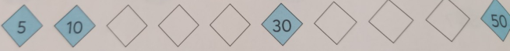  - GV nhận xét bài làm trên bảng, khen học sinh thực hiện tốt.  Gv chốt cách vận dụng bảng nhân 5 để nối phép tính với kết quả đúng và đếm thêm 5 từ 5 đến 50. | - 1 HS nêu yêu cầu.  - Lắng nghe.  - HS nối tiếp trả lời kết quả  5 x 8  5 x 4  5 x 3  15  50  45  35  40  20  5 x 7  5 x 10  5 x 9  - HS Điền lần lượt tiếp các số vào ô trống:  5,10,15,20,25,30,35,40,45,50  - Học sinh đổi vở soát ,nhận xét
* Bài 2: Viết phép tính thích hợp (VLT/8)  - GV cho HS quan sát hình vẽ. 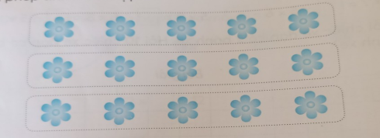  a) Mỗi nhóm có 5 bông hoa. Hỏi 3 nhóm có tất cả bao nhiêu bông hoa?  (bông hoa)  b) Chia đều 15 bông hoa vào 3 nhóm. Hỏi mỗi nhóm có bao nhiêu bông hoa?  (bông hoa)  c) Chia 15 bông hoa vào các nhóm, mỗi nhóm 5 bông. Hỏi có bao nhiêu nhóm như vậy?  (nhóm)  - Hướng dẫn.  - Cho học sinh nhận xét  - GV nhận xét, khen học sinh nhanh – đúng và chốt đáp án.  Gv chốt cách nhận biết từ một phép tính nhân ta viết được 2 phép tính chia theo yêu cầu bài toán. | - Quan sát  - HS lắng nghe.  - HS thực hiện làm bài  - 1 HS lên bảng làm bài rồi chia sẻ.  a) Ba nhóm có số bông hoa là:  3 x 5 = 15(bông hoa)  b) Mỗi nhóm có số bông hoa là:  15 : 3 = 5(bông hoa)  c) Có tất cả số nhóm là:  15 : 5 = 3(nhóm)  - HS nhận xét  - HS lắng nghe, quan sát
* Bài 3: VLT/9 :Số ?  a) 5 x 2 = b) 5 x 9 = c) 2 x 7 =  10 : 5 = 45 : 5 = 14 : 2 =  10 : 2 = 45 : 9 = 14 : 7 =  - GV cho học sinh lên thực hiện.  - GV nhận xét, khen, chốt kiến thức  Gv chốt cách thực hiện phép tính nhân và tìm kết quả của phép tính chia. | - 1 HS nêu yêu cầu bài.  - 3 HS lên bảng làm bài, lớp làm vở, đổi vở soát,  a)5 x 2 = 10 b)5 x 9 = 45 c)2 x 7= 14  10 : 5 = 2 45 : 5 = 9 14 : 2 = 7  10 : 2 = 5 45 : 9 = 5 14 : 7 = 2  - Nhận xét.  - HS lắng nghe.
* Bài 4:VLT/9: Giải toán  Để làm các que xiên, bác Bình cưa một ống tre dài 45cm thành 5 đoạn dài bằng nhau. Hỏi mỗi đoạn tre dài bao nhiêu xăng-ti-mét?  - H: Bài toán cho biết gì? Bài toán hỏi gì?  - H: Muốn biết mỗi đoạn tre dài bao nhiêu xăng-ti-mét ta thực hiện phép tính gì và làm như thế nào?  - Yêu cầu HS làm bài  - Gọi HS lên bảng trình bày bài rồi chia sẻ.  - GV nhận xét, khen, chốt kiến thức  Gv chốt cách giải bài toán có lời văn bằng một phép tính chia. | - Hs đọc đề bài.  -1 HS trả lời.  -1 HS trả lời.  - HS làm bài vào vở.  - 1 HS lên bảng làm bài rồi chia sẻ.  - Nhận xét.  - Lắng nghe.
3.Vận dụng – Trải nghiệm  - GV nêu một phép tính bất kì trong bảng nhân 5 rồi yêu cầu HS nêu 2 phép tính chia.  - Nêu: Mỗi bàn có 5 học sinh ngồi. Hỏi 10 bàn có bao nhiêu học sinh ngồi?  - Nêu: Có 50 học sinh ngồi vào 10 bàn. Hỏi mỗi bàn có bao nhiêu học sinh?  - Nêu: Có 50 học sinh ngồi, mỗi bàn có 5 học sinh. Hỏi có tất cả bao nhiêu bàn?  - GV nhận xét, khen HS đã tìm ra câu trả lời nhanh – đúng.  - GV nhận xét giờ học.  - GV dặn HS về xem lại bài và chuẩn bị bài sau.tiết 3 tuần 20 | - 1 số HS trả lời.  - 1 HS trả lời.  - 1 HS trả lời.  - HS nghe  - HS lắng nghe và thực hiện.
IV. Điều chỉnh sau bài dạy( nếu có):
………………………………………………………………………………………………………………………………………………………………………………………………………………………………………………………………………………………………………………………………………………………………
_______________________________________________
Tiếng anh ( Liên Kết )
Lesson 1: New content ( tiết 2)
______________________________________________
Hoạt động trải nghiệm
Sinh hoạt theo chủ đề: Ngày đáng nhớ của gia đình.
I. Yêu cầu cần đạt: Sau bài học HS có khả năng
- Thực hiện được một số việc giúp bố mẹ chuẩn bị đón tết Nguyên đán.
- Cảm nhận được ngày Tết là ngày đặc biệt của gia đình, cảm thấy tự hào, hạnh phúc khi mình được tham gia chuẩn bị Tết.
- Thể hiện được sự khéo léo, cẩn thận trong mỗi việc làm.
- Góp phần hình thành và phát triển năng lực chung: năng lực ngôn ngữ: biết chia sẻ về một số công việc thường làm cùng gia đình trong ngày tết.
- Góp phần hình thành và phát triển các PC: Yêu nước, nhân ái, chăm chỉ, trách nhiệm: Thể hiện được lòng biết ơn ông bà, cha mẹ bằng những việc làm cụ thể.
II.Đồ dùng dạy học:
1.Giáo viên: - Bài giảng điện tử, SGK…
2.Học sinh: - Sách giáo khoa,vở ghi.
III. Các hoạt động dạy học chủ yếu:
Hoạt động của giáo viên | Hoạt động của học sinh
1. Hoạt động khởi động  Bản chất: Gợi lại cảm xúc vui tươi, ấm áp của tết Nguyên đán.  Tổ chức hoạt động:  - GV bật nhạc và cùng thống nhất động tác nhảy múa trên nền ca từ của bài hát.  - Gợi ý lựa chọn bài hát: “Ngày Tết quê em” (tác giả: Từ Huy); hoặc “Sắp đến Tết rồi” (tác giả: Hoàng Vân).  GV rút ra kết luận. | Hát và vận động theo nhạc một bài hát chủ đề “Ngày Tết”.  - Lớp hát và vận động theo bài hát.  Kết luận: Tết đến, ai cũng hân hoan mong đợi. GV đặt câu hỏi dẫn dắt: Vì sao ai cũng mong Tết đến? Tết đến, chúng ta thường làm những gì?
2. Hoạt động hình thành kiến thức mới:  Bản chất: HS nhớ lại và kể một số công việc em đã từng làm cùng gia đình trong dịp Tết.  Tổ chức hoạt động:  − GV mời HS chia sẻ theo nhóm:  + Chia sẻ một số công việc em thường làm cùng gia đình trong dịp Tết.  + Em thích nhất làm việc gì?  + Em cảm thấy như thế nào khi cùng tham gia những công việc đó với gia đình?’  + Bố mẹ, người thân em đã nói gì khi thấy em làm được việc đó?  − GV mời các tổ / nhóm đưa các bức tranh lên bảng để giới thiệu với các bạn. GV đề nghị nhận xét những công việc giống và khác nhau của các tổ / nhóm.  GV nêu kết luận. | Chia sẻ về những việc em đã từng làm cùng gia đình để đón Tết.  - HS lên chia sẻ về một số công việc mà em thường làm cùng gia đình ttrong dịp tết.  − Mỗi tổ / nhóm vẽ lại lên giấy A1 hoặc A0 một vài hoạt động ngày Tết mình đã từng thực hiện.  - Các tổ / nhóm đưa các bức tranh lên bảng để giới thiệu với các bạn.  Kết luận: Chúng ta nên tham gia cùng gia đình làm một số công việc phù hợp với khả năng trong dịp Tết như: dọn dẹp, trang hoàng nhà cửa; chuẩn bị phong bao lì xì; lau lá gói bánh chưng; lau và bày bàn thờ; đi chúc Tết họ hàng,…
3. Hoạt động thực hành, vận dụng  Bản chất: Củng cố lại kiến thức, kinh nghiệm, kĩ năng đã có của HS về những công việc gia đình vào dịp Tết.  Tổ chức hoạt động:  Luật chơi: Mỗi HS nhớ lại một công việc gia đình vào dịp Tết và làm động tác để các bạn khác đoán xem đó là việc gì.  Phương án 1: Các tổ có thể thống nhất động tác và cùng thể hiện. Các tổ khác đoán.  Phương án 2: GV mời mỗi tổ một HS lên thể hiện để các tổ khác đoán.  GV nêu kết luận. | Chơi trò chơi Nhìn hành động, đoán việc làm.  - Mỗi HS nhớ lại một công việc gia đình vào dịp Tết và làm động tác để các bạn khác đoán xem đó là việc gì  - Các tổ có thể thống nhất động tác và cùng thể hiện.  - Các tổ khác đoán.  Kết luận: Trong dịp Tết, gia đình nào cũng bận rộn nhiều công việc, tuy vất vả nhưng vui và đầm ấm.
4. Cam kết, hành động:  GV hướng dẫn HS nhiệm vụ về nhà:  - Xem lịch và đánh dấu ngày tết Nguyên đán của năm nay.  - Cùng bố mẹ tìm hiểu thêm về phong tục truyền thống ngày Tết quê em và các vùng miền, địa phương khác. | - HS ghi nhớ và làm theo.
IV: Điều chỉnh sau bài dạy ( nếu có):
………………………………………………………………………………………………………………………………………………………………………………………………………………………………………………………………………
__________________________________________________________________
Thứ Năm ngày 25 tháng 01 năm 2024
Hoạt động củng cố Tiếng Việt
LTV: Mở rộng vốn từ về ngày tết.
Câu nêu hoạt động (T2 - Tuần 20)
I. Yêu cầu cần đạt: Sau bài học giúp học sinh có khả năng
+ Tìm và viết được các từ ngữ trong bài tả gió
+ Củng cố kĩ năng tìm và đặt câu kiểu về một công việc em làm trong dịp tết.
- Năng lực tự chủ, tự học: lắng nghe, trả lời câu hỏi, làm bài tập.
- Năng lực giải quyết vấn đề và sáng tạo: giải quyết được vấn đề với các dạng bài tập Tiếng Việt.
- Năng lực giao tiếp và hợp tác: giao tiếp với thầy cô, bạn bè trong các hoạt động học tập.
- Phẩm chất nhân ái: Có ý thức giúp đỡ lẫn nhau trong các hoạt động học tập để hoàn thành nhiệm vụ.
- Phẩm chất chăm chỉ: Chăm chỉ suy nghĩ, trả lời câu hỏi; làm tốt các bài tập.
- Phẩm chất trách nhiệm: Giữ trật tự, biết lắng nghe, học tập nghiêm túc.
II. Đồ dùng dạy học:
1. Giáo viên: Vở Luyện tập Tiếng Việt…
2. Học sinh: Vở Luyện tập Tiếng Việt.
III. Các hoạt động dạy học chủ yếu:
Hoạt động của giáo viên | Hoạt động của học sinh
1.Khởi động  - GV tổ chức cho Hs hát  - GV dẫn dắt vào bài mới  - Gv nêu yêu cầu cần đạt của tiết học:  + Giúp học sinh củng cố kiến thức, rèn kĩ năngluyện từ và câu:  + Tìm và viết được các từ ngữ trong bài tả gió  + Củng cố kĩ năng tìm và đặt câu kiểu về một công việc em làm trong dịp tết. | - HS thực hiện  - HS lắng nghe
2. Luyện tập, thực hành.  Hoạt động 1: Luyện tập  - GV củng cố về từ ngữ tả gió  + Gọi 2 HS nêu lại  + HD HS nhận xét  + GV hướng dẫn HS viết bài vào vở  Hoạt động 2: HDHS làm bài tập  - GV giao bài tập HS làm bài.  - GV lệnh HS chưa đạt chuẩn làm bài tập 1,2/8Vở Luyện tập Tiếng Việt.  - GV lệnh HS đạt chuẩn làm bài tập 1,2,3/ 8 Vở Luyện tập Tiếng Việt.  - GV cho Hs làm bài trong vòng 7 phút.  - Gv quan sát, giúp đỡ, nhắc nhở tư thế ngồi học cho Hs; chấm chữa bài.  - HS làm xong bài GV cho HS đổi vở kiểm tra bài cho nhau. | - HS nghe.  - HS nối tiếp nêu lại nội dung đã học.  - Học sinh làm việc cá nhân: lấy ví dụ  - HS viết bài vào vở luyện tập Tiếng Việt  - HS đánh dấu bài tập cần làm vào vở.  - HS đánh dấu bài tập cần làm vào vở.  - Hs làm bài
Hoạt động 3: Chữa bài  - Gv Gọi 1 Hs lên điều hành phần chia sẻ trước lớp.  * Bài 1: Tìm trong bài đọc những từ ngữ tả gió.  - GV gọi 1 hs nêu yêu cầu.  - GV cho HS đọc kết quả.  - GV nhận xét, chốt kết quả.  - HS đọc lại bài viết  Cho HS nhắc lại các từ tả gió. | -1 Hs lên chia sẻ.  - 1 HS nêu yêu cầu.  -Hs trình bày: Những từ ngữ tả gió: hây hẩy, se se  - HS chữa bài vào vở.
* Bài 2: Điền từ ngữ phù hợp vào chỗ trống:  a) Trời nồm làm……………. chóng thiu, …………….chóng tàn.  b) Những ngày gần Tết thường có ……………….. đông bắc.  - GV gọi 1 hs nêu yêu cầu.  - GV cho HS chia sẻ trước lớp.  - GV nhận xét, tuyên dương HS.  GV yêu cầu HS đọc lại bài đã điền đầy đủ. | - HS nêu yêu cầu.  - HS chia sẻ trước lớp  a) Trời nồm làm bánh chưng chóng thiu, hoa cắm lọ cũng chóng tàn.  b) Những ngày gần Tết thường có gió mùa đông bắc.  - Lớp nhận xét.
Bài 3: Viết một câu về một công việc em thích làm trong dịp tết.  GV củng cố về cách viết câu.. | - Làm vở, đổi vở soát, nhận xét:  - Một số HS chia sẻ.  + Em giúp mẹ dọn dẹp nhà cửa.  + Em cắm hoa vào lọ.  + Em lau lá bánh để bố gói bánh.
3. HĐ Vận dụng  - Yêu cầu HS nhắc lại cách viết câu về việc em làm trong dịp tết  - Gọi HS NX  - GV Chốt  - GV nhận xét, bổ sung, tuyên dương HS.  - Nhận xét giờ học.  - Dặn chuẩn bị bài sau. | - HS chia sẻ.  - Nhận xét.  - Lắng nghe.  - Lắng nghe.  - Lắng nghe và thực hiện.
IV. Điều chỉnh sau bài dạy( nếu có):
……………………………………………………………………………………
……………………………………………………………………………………
……………………………………………………………………………………
_______________________________
Hoạt động củng cố Toán
Luyện tập: Phép chia (T3- Tuần 20)
I. Yêu cầu cần đạt: Sau bài học HS có khả năng
+ HS biết từ một phép nhân viết được 2 phép tính chia tương ứng, từ đó tính được một số phép chia đơn giản dựa vào phép nhân tương ứng.
+ Vận dụng giải một số bài tập về phép nhân, chia với số đo đại lượng, giải bài toán thực tế liên quan đến phép nhân, phép chia.
- Năng lực tự chủ, tự học: lắng nghe, trả lời câu hỏi, làm bài tập.
- Năng lực giải quyết vấn đề và sáng tạo: giải quyết được vấn đề với dạng toán vận dụng thực tế.
- Năng lực giao tiếp và hợp tác: giao tiếp với thầy cô, bạn bè trong các hoạt động học tập.
- Phẩm chất nhân ái: Có ý thức giúp đỡ lẫn nhau trong các hoạt động học tập để hoàn thành nhiệm vụ.
- Phẩm chất chăm chỉ: Chăm chỉ suy nghĩ, trả lời câu hỏi; làm tốt các bài tập.
- Phẩm chất trách nhiệm: Giữ trật tự, biết lắng nghe, học tập nghiêm túc.
II. Đồ dùng dạy học:
1. Giáo viên: Vở Luyện tập Toán…
2. Học sinh: Vở Luyện tập Toán…
III. Các hoạt động dạy học chủ yếu:
Hoạt động của giáo viên |  | Hoạt động của học sinh
 | 1.Khởi động  - GV tổ chức cho Hs hát  - GV dẫn dắt vào bài mới  - Gv nêu yêu cầu cần đạt của tiết học:  + HS biết từ một phép nhân viết được 2 phép tính chia tương ứng, từ đó tính được một số phép chia đơn giản dựa vào phép nhân tương ứng.  + Vận dụng giải một số bài tập về phép nhân, chia với số đo đại lượng, giải bài toán thực tế liên quan đến phép nhân, phép chia. | - HS thực hiện  - HS lắng nghe
 | 2.Luyện tập, thực hành.  Hoạt động 1: GV giao BT cho HS làm bài.  - Gv lệnh: HS chưa đạt chuẩn làm bài 1, 2, 3/ 10 Vở luyện tập Toán.  - Gv lệnh: HS đạt chuẩn làm bài 1, 2, 3, 4/ 10 Vở luyện tập Toán.  - GV cho Hs làm bài trong vòng 15 phút.  - Gv quan sát, giúp đỡ, nhắc nhở tư thế ngồi học cho Hs; chấm chữa bài và gọi Hs đã được cô chấm chữa lên làm bài.  - HS làm xong bài GV cho HS đổi vở kiểm tra bài cho nhau. | - HS đánh dấu bài tập cần làm vào vở.  - HS đánh dấu bài tập cần làm vào vở.  -Hs làm bài  - HS cùng bàn đổi vở kiểm tra bài.
 | Hoạt động 2: Chữa bài:  - GV gọi HS chữa lần lượt các bài:  * Bài 1: Số ?/VLT tr.10  a) Từ phép nhân, lập hai phép chia. 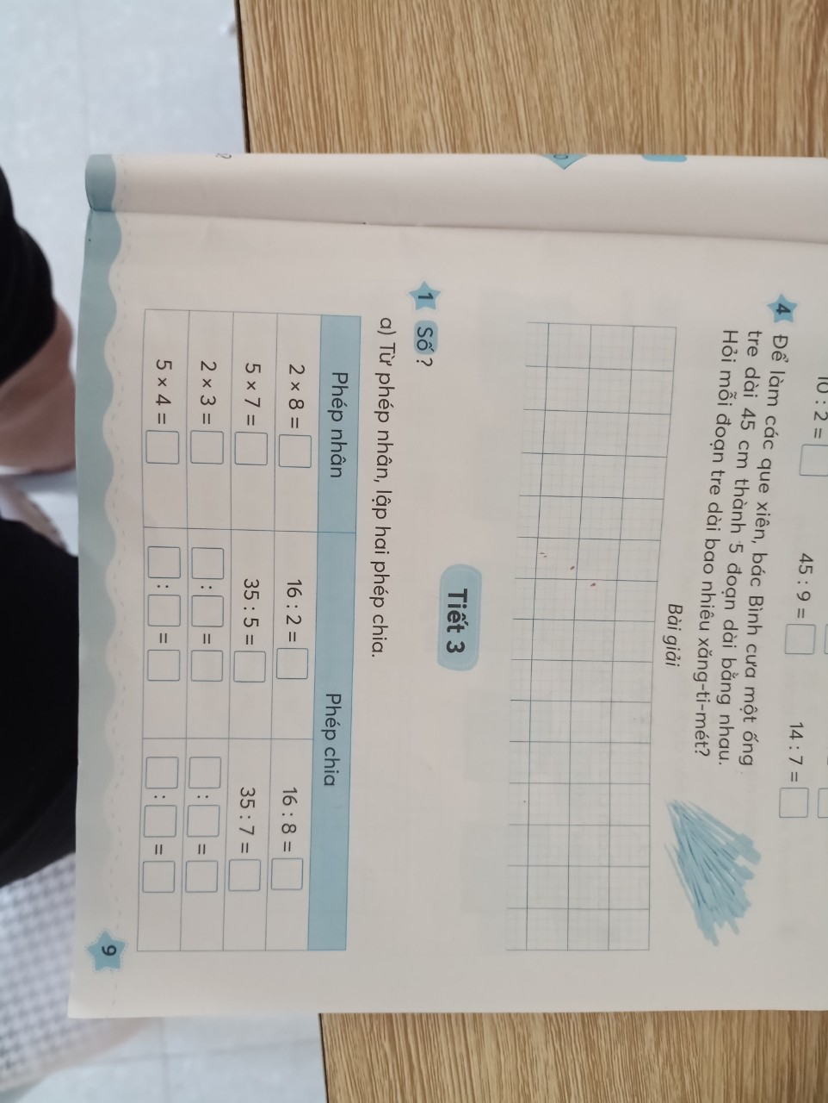  b)  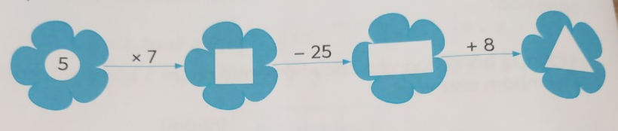  - GV cho học sinh nối tiếp nêu câu trả lời  - GV nhận xét, khen học sinh thực hiện tốt.  GV chốt cách thực hiện phép tính nhân rồi tìm kết quả 2 phép tính chia. | - 1 HS nêu yêu cầu.  - HS nối tiếp trả lời  a)  b) Thứ tự các số cần điền vào ô trống là: 35; 10; 18.  - Học sinh nhận xét.  - Lắng nghe.
  Phép nhân | Phép chia
  2 x 8 = 16 | 16 : 2 = 8 | 16 : 8 = 2
  5 x 7 = 35 | 35 : 5 = 7 | 35 : 7 = 5
  2 x 3 = 6 | 6 : 2 = 3 | 6 : 3 = 2
  5 x 4 = 20 | 20 : 4 = 5 | 20 : 5 = 4
 | * Bài 2: Tính(VLT/10)  a. 2 cm x 2 = ….. b) 5kg x 5 = ….  4 cm : 2 = …... 25 kg : 5 = …..  c) 2 l x 7 = …….  14 l : 7 = ……  GV lưu ý HS thực hiện phép tính có kèm đơn vị đo.  - GV cho Học sinh làm vở  - Gọi HS lên bảng.  - Cho học sinh nhận xét  - GV nhận xét, khen học sinh và chốt đáp án.  Gv chốt cách thực hiện phép tính nhân, chia có kèm đơn vị đo. | - 1 HS nêu yêu cầu.  - HS lắng nghe.  - HS thực hiện làm bài  - 3 HS lên bảng làm bài rồi chia sẻ.  a. 2 cm x 2 = 4 cm b) 5kg x 5 = 25 kg  4 cm : 2 = 2 cm 25 kg : 5 = 5 kg  c) 2 l x 7 = 14 l  14 l : 7 = 2 l  - Lắng nghe
 | * Bài 3: VLT/10 :Khoanh vào chữ đặt trước câu trả lời đúng.  a) Phép tính nào dưới đây có kết quả lớn nhất?  A. 2 x 7 B. 2 x 10 C. 5 x 1 D. 5 x 2  b) Phép tính nào dưới đây có kết quả bé nhất?  A. 5 x 9 B. 2 x 7 C. 5 x 5 D. 2 x 1  - Gọi HS nêu kết quả.  - GV nhận xét, khen, chốt kiến thức  Gv chốt cách giải tìm phép tính có kết quả lớn nhất, bé nhất. | - 1 HS nêu yêu cầu.  - HS làm bài.  - Nêu:  a) Phép tính có kết quả lớn nhất?  A. 2 x 7 B. 2 x 10 C. 5 x 1 D.5 x 2  b) Phép tính có kết quả bé nhất?  A. 5 x 9 B. 2 x 7 C. 5 x 5 D. 2 x 1  - HS nhận xét  - HS lắng nghe.
 | * Bài 4: VLT/10  - GV gọi 1 hs nêu yêu cầu đề bài.  Bác Oanh chia đều 20 kg gạo vào 5 túi. Hỏi mỗi túi có bao nhiêu ki-lô-gam gao?  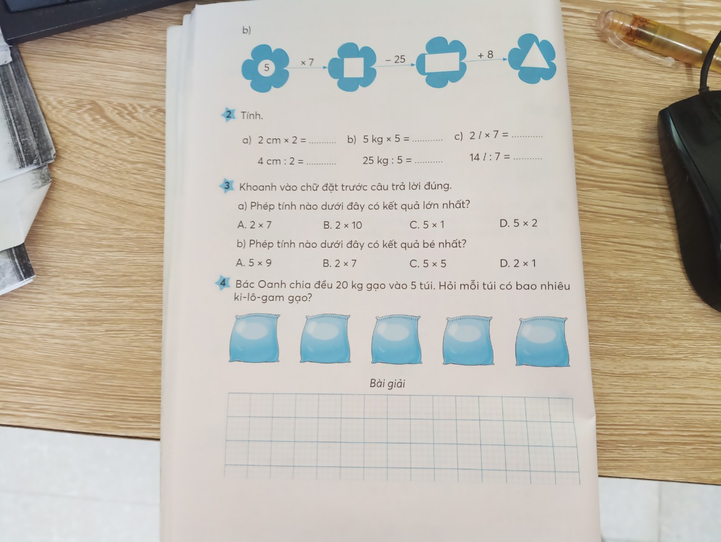  - H: Bài toán cho biết gì? Bài toán hỏi gì?  - H: Muốn biết mỗi túi có bao nhiêu ki-lô-gam ta thực hiện phép tính gì và làm như thế nào?  - Yêu cầu HS làm bài  - Gọi HS lên bảng trình bày bài rồi chia sẻ.  - GV nhận xét, khen, chốt kiến thức  Gv chốt cách giải bài toán có lời văn bằng một phép tính chia. | - Hs đọc đề bài.  -1 HS trả lời.  -1 HS trả lời.  - HS làm bài vào vở.  - 1 HS lên bảng làm bài rồi chia sẻ.  - Nhận xét.  - Lắng nghe.
 | 3. Vận dụng – Trải nghiệm  - Nêu 1 số phép tính nhân bất kì trong bảng nhân 2 và bảng nhân 5, yêu cầu HS nêu 2 phép tính chia ứng với mỗi phép tính nhân đó.  - GV nhận xét, khen HS đã tìm ra câu trả lời nhanh – đúng.  - GV nhận xét giờ học.  - GV dặn HS về xem lại bài và chuẩn bị bài sau: Tuần 21 tiết 1 | - 1 số HS thực hiện  - Nhận xét.  - HS nghe
IV: Điều chỉnh sau bài dạy ( nếu có)
……………………………………………………………………………………….………………………………………………………………………………………………………………………………………………………………………………
________________________________
Giáo dục thể chất
Bài tập phối hợp di chuyển nhanh dần theo vạch kẻ sang trái và sang phải. (tiết1).
___________________________________________________________________
Thứ Sáu ngày 26 tháng 01 năm 2024
Hoạt động củng cố Tiếng Việt
Luyện Tiếng Việt: Viết thiệp chúc tết (T3-Tuần 20)
I. Yêu cầu cần đạt: Sau bài học HS có khả năng
+Vận dụng viết được câu giới thiệu về mình trong đó có một câu nói về ước mơ.
+ Củng cố kĩ năng phân biệt ch/tr khi viết chính tả.
- Năng lực tự chủ, tự học: lắng nghe, trả lời câu hỏi, làm bài tập.
- Năng lực giải quyết vấn đề và sáng tạo: giải quyết được vấn đề với các dạng bài tập Tiếng Việt.
- Năng lực giao tiếp và hợp tác: giao tiếp với thầy cô, bạn bè trong các hoạt động học tập.
- Phẩm chất nhân ái: Có ý thức giúp đỡ lẫn nhau trong các hoạt động học tập để hoàn thành nhiệm vụ.
- Phẩm chất chăm chỉ: Chăm chỉ suy nghĩ, trả lời câu hỏi; làm tốt các bài tập.
- Phẩm chất trách nhiệm: Giữ trật tự, biết lắng nghe, học tập nghiêm túc.
II. Đồ dùng dạy học:
1. Giáo viên: Vở Luyện tập Tiếng Việt…
2. Học sinh: Vở Luyện tập Tiếng Việt…
III. Các hoạt động dạy học chủ yếu:
Hoạt động của giáo viên | Hoạt động của học sinh
1. Khởi động  - GV tổ chức cho Hs hát  - GV dẫn dắt vào bài mới  - Gv nêu yêu cầu cần đạt của tiết học:  +Vận dụng viết được câu giới thiệu về mình trong đó có một câu nói về ước mơ.  + Củng cố kĩ năng phân biệt ch/tr khi viết chính tả. | - HS thực hiện  - HS lắng nghe
2. HĐLuyện tập, thực hành.  Hoạt động 1:Luyện tập  - GV củng cố về phân biệt chính tả ch/tr, viết đoạn đối thoại giới thiệu bản thân  + Gọi 2 HS nêu lại  + HD HS nhận xét  + GV hướng dẫn HS viết bài vào vở | - HS nghe.  - HS nối tiếp nêu lại nội dung đã học.  - Học sinh làm việc cá nhân: lấy ví dụ  -HS viết bài vào vở luyện tập Tiếng Việt
Hoạt động 2: HDHS làm bài tập  - GV giao bài tập HS làm bài.  - GV lệnh HS chưa đạt chuẩn làm bài tập 1,2,4/5,6Vở Luyện tập Tiếng Việt.  - GV lệnh HS đạt chuẩn làm bài tập 1,2, 3,4/ 5,6 Vở Luyện tập Tiếng Việt.  - GV cho Hs làm bài trong vòng 7 phút.  - Gv quan sát, giúp đỡ, nhắc nhở tư thế ngồi học cho Hs; chấm chữa bài.  - HS làm xong bài GV cho HS đổi vở kiểm tra bài cho nhau | - HS đánh dấu bài tập cần làm vào vở.  - HS đánh dấu bài tập cần làm vào vở.  -Hs làm bài
Hoạt động 3: Chữa bài  - Gv Gọi 1 Hs lên điều hành phần chia sẻ trước lớp.  * Bài 1/8: Điền ch hoặc tr vào chỗ trống trong đoạn thơ sau  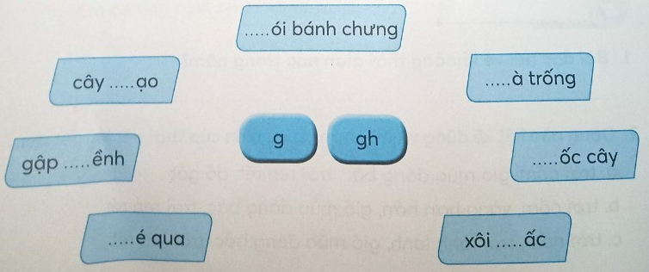  - GV cho HS đọc kết quả.  - GV nhận xét, chốt kết quả.  Chốt quy tắc viết g/gh. | -1 Hs lên chia sẻ.  - 1 HS nêu yêu cầu.  - Làm bài vào vở.  - HS trình bày kết quả:  gói bánh chưng, cây gao, gập ghềnh, ghé qua, gà trống, gốc cây, xôi gấc.  - HS đọc lại bài vừa hoàn thành
* Bài 2/8: Điền s hoặc x.  - GV gọi 1 hs nêu yêu cầu.  a) Ngày Tết, mẹ em …ào nấu trong bếp cả buổi.  b) Em …ắp …ếp đồ đạc gọn gàng để đón Tết.  c) Bố em … ửa soạn mâm cơm cúng tổ tiên.  d) Chị em mua được một cành đào …inh …ắn.  - GV cho HS chia sẻ trong nhóm đôi.  - GV cho HS đọc lại trước lớp.  - GV nhận xét, tuyên dương HS.  GV nêu nội quy tắc viết phân biệt s/x | - Hs nêu  - HS chia sẻ trong nhóm đôi.  - 4,5HS chia sẻ.  a) Ngày Tết, mẹ em xào nấu trong bếp cả buổi.  b) Em sắp xếp đồ đạc gọn gàng để đón Tết.  c) Bố em sửa soạn mâm cơm cúng tổ tiên.  d) Chị em mua được một cành đào xinh xắn.  - Nhận xét.
Bài 3/9: Tìm tiếng chứa vần uc hoặc ut điền vào chỗ trống:  a) Bố mẹ cho em đi …….. Tết ông bà.  b) Em của em còn bé nên rất……. nhát.  - GV cho HS đọc kết quả.  - GV nhận xét, chốt kết quả.  GV chốt cách sử dụng tiếng có vần uc, ut. | - 1 HS nêu yêu cầu.  - Làm bài vào vở.  - HS trình bày kết quả:  a) Bố mẹ cho em đi chúc Tết ông bà.  b) Em của em còn bé nên rất nhút nhát.  - Nhận xét.
Bài 4/9:Em hãy viết và trang trí một tấm thiệp để chúc Tết ông bà.  Gợi ý:  - Cần viết lời chúc Tết ông bà và ghi lên tấm thiệp.  - Trang trí một tấm thiệp để chúc Tết ông bà.  GV khen động viên các bạn có lời chúc và tấm thiệp đẹp. | - 1 HS nêu yêu cầu.  - Thực hiện.  Ví dụ:  - Con chúc ông bà luôn mạnh khỏe.  - Con chúc ông bà sức khỏe – An khang - thịnh vượng.  - Con kính chúc ông bà – Sống lâu trăm tuổi.  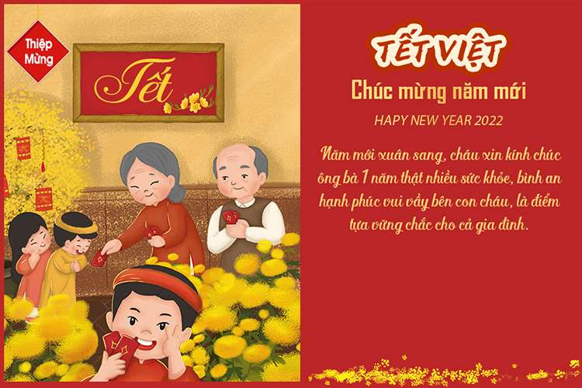
3. Vận dụng – Trải nghiệm  - Nói lại lời chúc tết ông bà.  - Nói về Dự định trong dịp tết em sẽ làm gì?  - GV nhận xét, bổ sung, tuyên dương HS.  - Nhận xét giờ học.  - Dặn chuẩn bị bài sau.Ôn tập tuần 21 | - HS thực hiện, nối tiếp chia sẻ  - HS thực hiện, nối tiếp chia sẻ  - Lắng nghe và thực hiện.
IV: Điều chỉnh sau bài dạy ( nếu có)
……………………………………………………………………………………….………………………………………………………………………………………………………………………………………………………………………………
________________________________
Đọc sách thư viện
Tự chọn:Vẽ tranh ngày tết quê em.
I. Yêu cầu cần đạt: Sau bài học HS có khả năng
-Kiến thức: HS biết tìm tòi, chọn nội dung phù hợp
- Vẽ tranh về đề tài ngày tết quê em.
- Kỹ năng: HS biết phối hợp màu đẹp, bố cục bài vẽ phong phú.
- Thái độ: HS yêu không khí tết quê của mình, ngoan lễ phép với ông bà bố mẹ.
II. Đồ dùng dạy học:
- Gv: + Tranh của học sinh về đề tài ngày tết quê em.
+ Hình gợi ý cách vẽ tranh
- Hs: Sưu tầm tranh vẽ ngày tết, giấy vẽ, bút chì, tẩy, màu
III. Các hoạt động dạy học chủ yếu:
Hoạt động của giáo viên | Hoạt động của học sinh
1. Khởi động  -  2. Kiểm tra đồ dùng  3. GV hướng dẫn  * Hoạt động 1: Tìm chọn nội dung đề tài  - GV giới thiệu một số tranh vẽ về đề tài khác.  - GV hỏi:  + đề tài ngôi nhà có thể vẽ những gì?  + Các hình ảnh nào thể hiện được nội dung trong tranh?  + Cách sắp xếp các hình màu.  * Hoạt động 2: Cách vẽ tranh  - GV gợi ý cho học sinh một số phong cảnh ngôi nhà:  + Cả nhà ngồi ăn cơm.  + Mọi người đang làm việc.  * Hoạt động 3: Thực hành  - Yêu cầu học sinh vẽ vào giấy đã chuẩn bị, gv quan sát và hướng dẫn.  * Hoạt động 4: Nhận xét, đánh giá  - Gv tuyên dương hs vẽ đẹp | - Quan sát và trả lời  + Phong cảnh ngày tết  + Nhà, cây, vườn, người…  + Sắp xếp chặt chẽ, màu sắc rõ ràng  Theo dõi, quan sát  Hs vẽ vào giấy
IV: Điều chỉnh sau bài dạy ( nếu có)
……………………………………………………………………………………….………………………………………………………………………………………………………………………………………………………………………………
________________________________
Hoạt động trải nghiệm
S.hoạt lớp: Ngày đáng nhớ của gia đình.
I. Yêu cầu cần đạt: Sau bài học HS có khả năng
* Sơ kết tuần:
- HS nhớ lại những việc mình đã thực hiện được trong tuần. GV hướng dẫn HS những việc cần thực hiện trong tuần tiếp theo.
- Rèn cho HS thói quen thực hiện nền nếp theo quy định.
- Giáo dục HS yêu trường, yêu lớp.
* Hoạt động trải nghiệm:
- HS biết cách chọn và tổ chức một ngày đáng nhớ, tạo cảm xúc vui vẻ cho tập thể. II. Đồ dùng dạy học:
2. Giáo viên: SGK, Bài giảng điện tử…
1. Học sinh: SGK, giấy,kéo,hồ….
III. Các hoạt động dạy học chủ yếu:
Hoạt động của GV | Hoạt động của HS
1. Hoạt động Tổng kết tuần.  a. Sơ kết tuần 20:  - Từng tổ báo cáo.  - Lớp trưởng tập hợp ý kiến tình hình hoạt động của tổ, lớp trong tuần 20.  - GV nhận xét chung các hoạt động trong tuần.  * Ưu điểm:  * Tồn tại  b. Phương hướng tuần 21:  - Tiếp tục ổn định, duy trì nền nếp quy định.  - Tiếp tục thực hiện tốt các nội quy của nhà trường đề ra.  - Tích cực học tập để nâng cao chất lượng.  - Tiếp tục duy trì các hoạt động: thể dục, vệ sinh trường, lớp xanh, sạch, đẹp và cả ý thức nói lời hay, làm việc tốt ....  2. Hoạt động trải nghiệm.  a. Chia sẻ cảm xúc sau trải nghiệm lần trước.  − GV gợi ý HS chia sẻ theo cặp đôi về những hoạt động chính của gia đình trong một ngày đáng nhớ: Mỗi thành viên trong gia đình thường làm gì trong những dịp đó?  − Phát hiện những ngày đáng nhớ giống nhau và khác nhau của các bạn trong nhóm, trong lớp.  Kết luận: Gia đình nào cũng có những ngày đáng nhớ để gặp nhau, cảm thấy hạnh phúc khi sum họp.  b. Hoạt động nhóm:  GV chia HS thành từng nhóm. Mỗi tổ nghĩ một ngày lễ chung cho lớp. Trình bày các lí do về việc lựa chọn ngày đó của nhóm mình.  Kết luận:  − Nhóm nào có phần trình bày thuyết phục nhất thì ngày của nhóm đó được chọn.  − Thảo luận: Trong ngày đó, lớp mình nên làm gì?  3. Cam kết hành động.  Em hãy lên kế hoạch tổ chức sinh nhật cho một người thân trong gia đình. | - Lần lượt từng tổ trưởng, lớp trưởng báo cáo tình hình tổ, lớp.  - HS nghe để thực hiện kế hoạch tuần 21.  - HS chia sẻ theo cặp.  - Chia sẻ trước lớp.  - HS lắng nghe.  - HS chia sẻ trong nhóm.  - HS chia sẻ trước lớp.  - HS lắng nghe.  - HS thực hiện.
IV: Điều chỉnh sau bài dạy ( nếu có)
………………………………………………………………………………………………………………………………………………………………………………………………………………………………………………………………………
__________________________________________________________________

